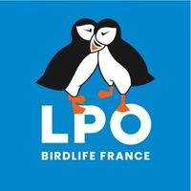
Explorez le monde fascinant des pollinisateurs lors d’une sortie le mercredi 13 Mai 2026 à14h
Accompagnés par Lola de la LPO, apprenez à reconnaître ces espèces et à mieux comprendre leur importance.
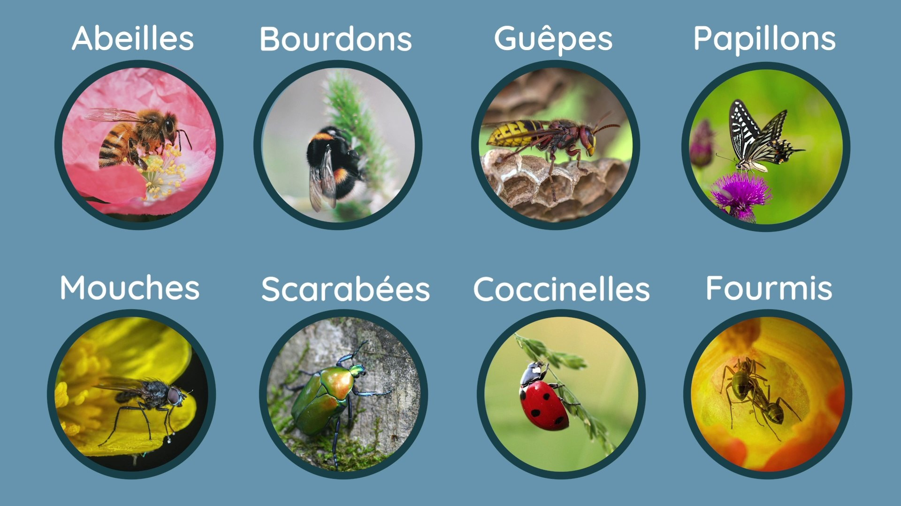

Cette animation est gratuite, sur réservation obligatoire
Lola.combe@lpo.fr lieu de rendez-vous précisé à l’inscription.

